广东珠海市华普自动化科技有限公司

学习型三、四轴钢材、木材自动切割机
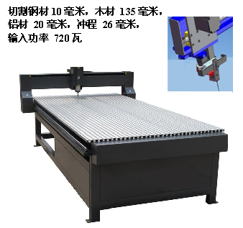
本公司致力于及各种自动加工设备的产品研发。我们的学习型四三、轴钢材、木材自动切割机专用设备，适用于切割钢材，木材，铝材行业。特别适用于船舶、游艇制造、装修、板材加工等行业。广东珠海市华普自动化科技有限公司开发的学习型四三、轴钢材、木材自动切割机
具有：开放式结构、学习型自动编辑程序，使用简便、功能丰富、可靠性高等。该系统基于Windows，采用DSP技术开发，硬件采用PCI接口，具有4轴联动功能。系统主要功能：联动轴数：4轴4联动，程序校验功能，MDI功能，绝对/增量编程（G90、G91），英制、公制、脉冲数编程（G20、G21、G22），镜像功能（G24、G25），缩放功能（G50、G51），自动、点动、步进、手摇、回零功能、AutoCAD图形文件转换功能（DXF文件）等。降低造价成本（只有进口价格的20%），具有自动编程、即画即所得，自动寻找起点位置，引弧功能等编程简化，维修方便、普通青年工人在短时间就可熟练编程和维护保养，将引导动切割机的一次革命。

性能特点：
◆ 整体铸造机身，坚固不变形，经久耐用。
◆ 采用进口高精度滚珠丝杆，运动平稳，确保机床的高精度。
◆采用国内知名品牌水冷变频无刷主轴，噪音小，切割力度大，可保证长时间大批量加工。
◆ 高性能细分驱动器的应用确保机应速度快，精度高。
技术参数：
工作行程(X×Y×Z×C) 1200mm×2400mm×100mm×780
加工精度 <0.05/300mm
最大雕刻速度 4000mm/min
主轴 1.5KW水冷主轴
主轴转速 6000-24000rpm
适用范围：
适合在固定之底垫上切割木材，塑胶，金属，陶板及橡胶。本机器可割锯直线，也可割锯斜角（至45度角）。选购锯刀时请参照本公司所提之建议。

切割钢材10毫米，木材 135毫米，铝材 20毫米，冲程 26毫米，
输入功率 720瓦
空载速率 500-2800转/分钟
重量 2.7公斤

联系电话：13417736537 13727873297 13143566366 0756-7796528
联系人：吴先生 电子邮件：pjpzl@yahoo.com.cn hpzdhjs @163.com
QQ：1113789835 www.114ct.com 搜索：华普自动化
http://pnpnpnpnpn.tgshebei.cn/usercplist.aspx
http://wxs.excce.com
视频http://you.video.sina.com.cn/hpzdhkj

